Міністерство освіти і науки України

Західноукраїнський національний університет

Факультет комп’ютерних інформаційних технологій

Кафедра кібербезпеки

**Лабораторна робота №5**

**з дисципліни «Веб - технології»**

Виконав:

ст.гр. АКІТ-21 Легета Віталій

Перевірив:

доц. Цаволик Т. Г.

Тернопіль

2022 рік

**Тема:** створення таймеру зворотнього відліку за допомогою функції JavaScript.

**Контрольні приклади:**

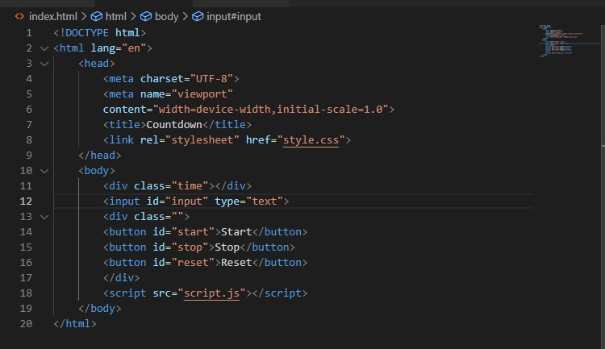

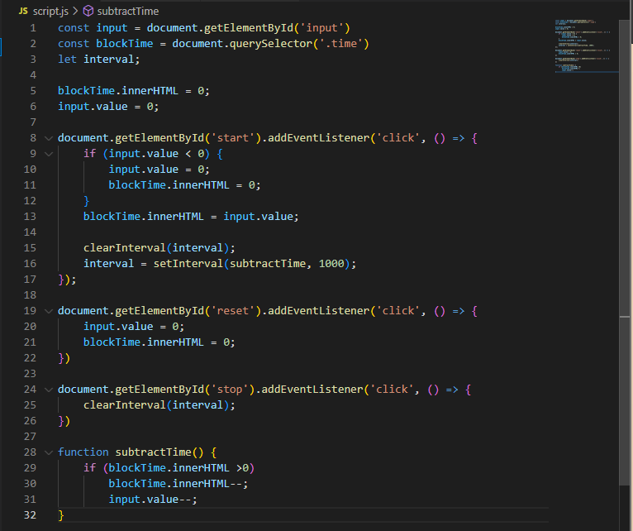

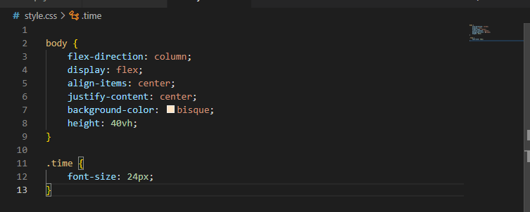

**Результат:**

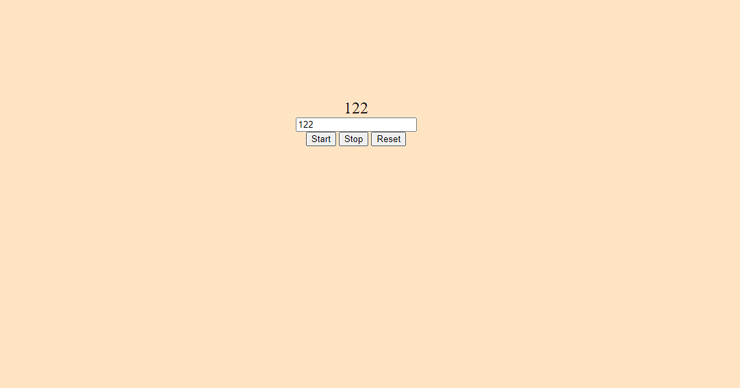

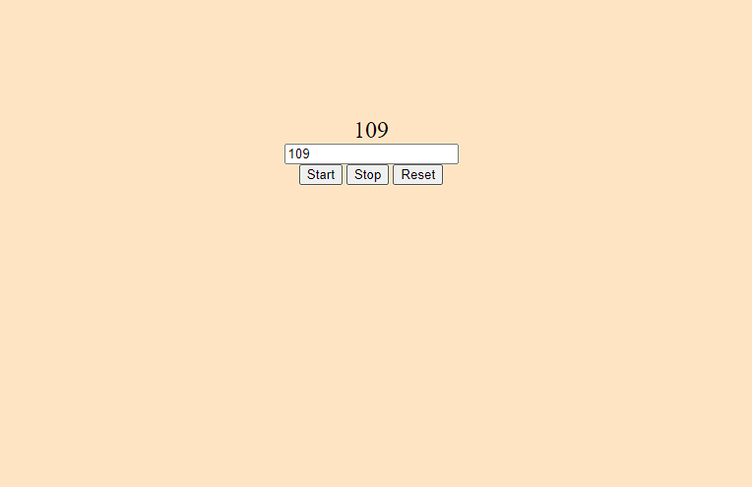

**Висновок:**

На цій лабораторній роботі я навчився створювати таймер зворотнього відліку за допомогою функцій JavaScript.